Tisková zpráva
Projekt „Edhouse pomáhá!“ vybral aktivity, které podpoří v olomouckém okrese

Během dubna 2021 se neziskové organizace přihlašovaly do projektu, který spustila moravská softwarová firma. Finanční příspěvek v celkové výši 100 tisíc Kč je určen na aktivity, které podpoří vzdělávání dětí a mládeže. Cílem celého projektu je zmírnění dopadů pandemie na děti a mládež. Vybráno bylo celkem 7 organizací.
Přihlašovat se mohly organizace působící v Okrese Zlín a Olomouc, kde má společnost své dvě největší pobočky. Je to v souladu s vizí společnosti: být prospěšný ekonomicky i sociálně v regionech, kde působí. V pondělí 24.5.2021 pak proběhlo podepisování smluv s krátkou prohlídkou nově zrekonstruovaných prostor pátého patra budovy 13, bývalé továrny T. Bati ve Zlíně, kam se společnost vloni stěhovala.
Mezi vybrané organizace v olomouckém okrese patří ARPOK, o. p. s. se svou aktivitou „Školy mění svět!“ Cílem aktivity je podpořit žáky při realizaci akcí a při hledání řešení místních komunit a posílit globální odpovědnost. Dále Sdružení D, z.ú., které pořádá prožitkový program „Čapkovi mloci a dnešní doba“, jehož cílem je podpořit ve studentech kritické myšlení, budování vlastního názoru a sociální interakce. Dalšími organizacemi jsou Inspirace Zlín z.s., která chystá jednorázovou víkendovou akci v Pevnosti poznání zaměřenou na rodiny s menšími dětmi. A nakonec Czechitas, z.s., kde projekt „Edhouse pomáhá!“ podpoří Letní školu IT s Czechitas.
Více podrobností o projektu najdete na www.edhouse.cz/podporujeme

Kontakt:
Edhouse s.r.o.
Budova 13 Zlín
Vavrečkova 7074
760 01 Zlín
www.edhouse.cz
info@edhouse.cz
+420 573 775 900

Projekt „Edhouse pomáhá!“ vybral aktivity, které podpoří ve zlínském okrese

Během dubna 2021 se neziskové organizace přihlašovaly do projektu, který spustila moravská softwarová firma. Finanční příspěvek v celkové výši 100 tisíc Kč je určen na aktivity, které podpoří vzdělávání dětí a mládeže. Cílem celého projektu je zmírnění dopadů pandemie na děti a mládež. Vybráno bylo celkem 7 organizací.
Přihlašovat se mohly organizace působící v Okrese Zlín a Olomouc, kde má společnost své dvě největší pobočky. Je to v souladu s vizí společnosti: být prospěšný ekonomicky i sociálně v regionech, kde působí. V pondělí 24.5.2021 pak proběhlo podepisování smluv s krátkou prohlídkou nově zrekonstruovaných prostor pátého patra budovy 13, bývalé továrny T. Bati ve Zlíně, kam se společnost vloni stěhovala.
Mezi vybrané organizace ve zlínském okrese patří Středisko rané péče EDUCO Zlín z.s., které pomáhá rodinám zapůjčováním pomůcek na podporu schopností a dovedností dětí se specifickými potřebami. Dále Inspirace Zlín z.s., která pořádá již tradiční „Letní Festival IQ Play“ v Baťově Institutu. Další organizací je Spolek Czechitas, z.s., pořádající „Příměstský (nejen) IT tábor“. Projekt „Edhouse Pomáhá!“ podpoří aktivitu nazvanou „KALEIDOSKOP“, kterou pořádá organizace DOMINO cz, o.p.s. Náplní této aktivity je motivovat a podporovat mladé lidi ve věku od 15 let do 26 let věku z náhradní péče k osobnímu rozvoji a stabilizaci jejich života. Poslední z vybraných aktivit nese název „Učíme s pomáhat“ ve které se děti z Dětského domova Zlín, p.o. učí smysluplně trávit svůj volný čas.

Více podrobností o projektu najdete na www.edhouse.cz/podporujeme

Kontakt:
Edhouse s.r.o.
Budova 13 Zlín
Vavrečkova 7074
760 01 Zlín
www.edhouse.cz
info@edhouse.cz
+420 573 775 900

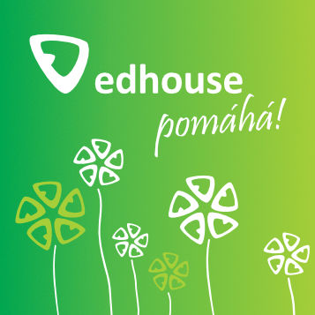
Banner projektu Edhouse pomáhá!

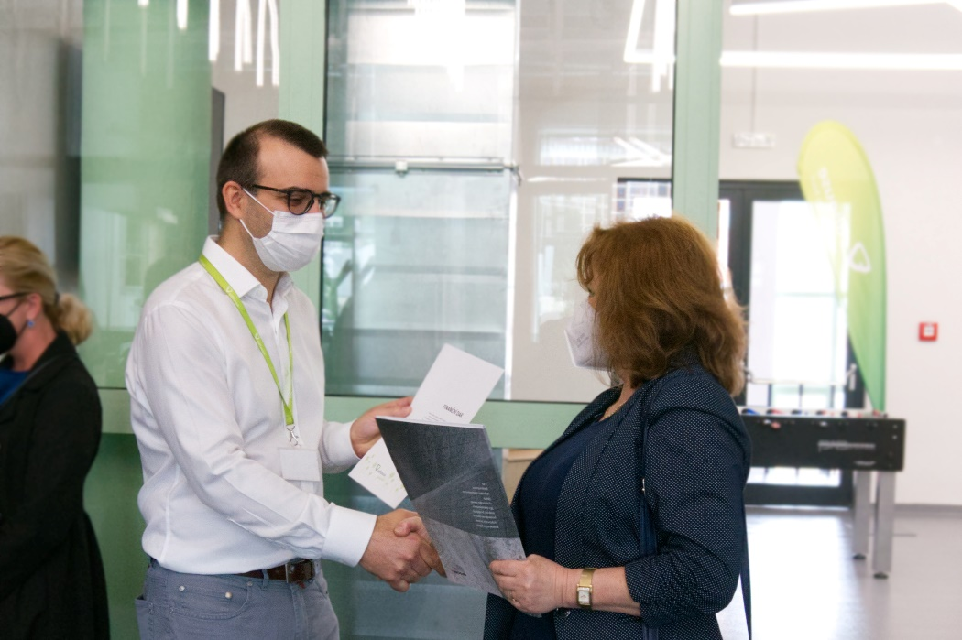
Symbolické předávání daru. Zprava: Mgr. Eva Ledvinová, ředitelka Dětského Domova Zlín. p.o., Mgr. Pavel Stržínek, spolumajitel Edhouse s.r.o.
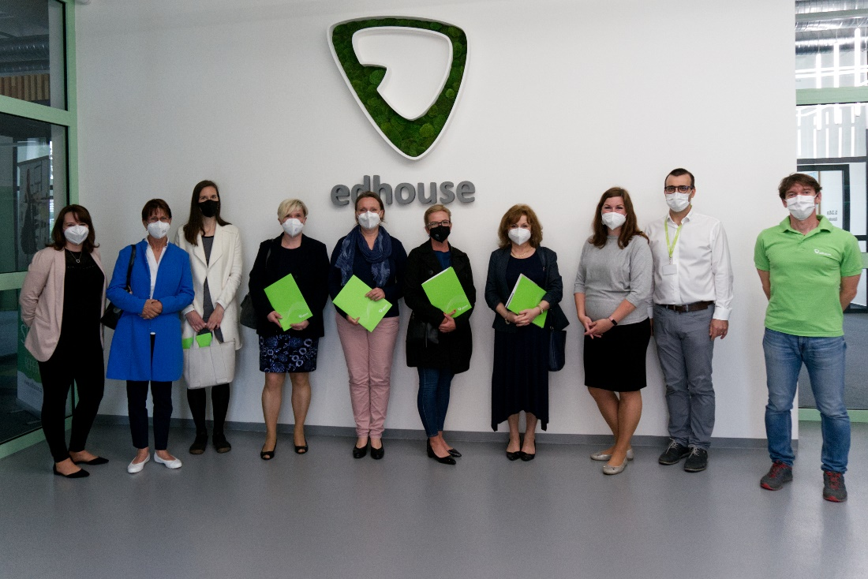
Společné foto se zástupkyněmi organizací, majiteli Edhouse a zástupkyní poradenské společnosti CSR Zlín ze symbolického předání daru a podpisu smluv.

